# 2023年中央民族大学强基计划报名时间及报名入口

来源：未知 编辑：admin 时间：2023-04-10

　　近日，中央民族大学2023年“强基计划”招生简章发布，以下是**2023年中央民族大学强基计划报名时间及报名入口**：

　　(一)报名时间和办法

**2023年4月10-30日**考生可登录学信网阳光高考“强基计划”报名平台中央民族大学入口(https://bm.chsi.com.cn/jcxkzs/sch/10052)，按要求准确、完整地完成网上报名。

　　特别提示：报考我校“强基计划”的考生不能兼报其他高校。

　　(二)考生参加统一高考

　　(三)入围校考办法

　　考生须于2023年6月10-20日前在报名系统内对参加强基计划招生考试的意愿进行确认，一经确认不再进行更改。未在规定时间内完成考试确认的视为自动放弃我校强基计划考核资格，由此带来的后果由考生自行承担;对于确认参加学校考核又无故放弃的考生，将通报生源省份考试招生机构。

　　2023年6月26日，学校在确认参加校考的考生范围内，依据高考成绩(不含任何政策加分)，按院校分省分专业招生计划数的6倍确定各省入围高校考核考生名单(总分相同条件下，依次按文综、语文、数学、外语成绩从高到低排序，高考综合改革省份依次按语文、数学、外语成绩从高到低排序)并公示入围标准。

　　考生高考成绩(不含任何政策加分)须达到所在省(自治区、直辖市)第一批本科录取控制分数线。对于合并本科批次的省份，参照该省份单独划定的相应分数线执行。

[点击此处进入2023年中央民族大学强基计划报名入口](https://bm.chsi.com.cn/jcxkzs/sch/10052)

[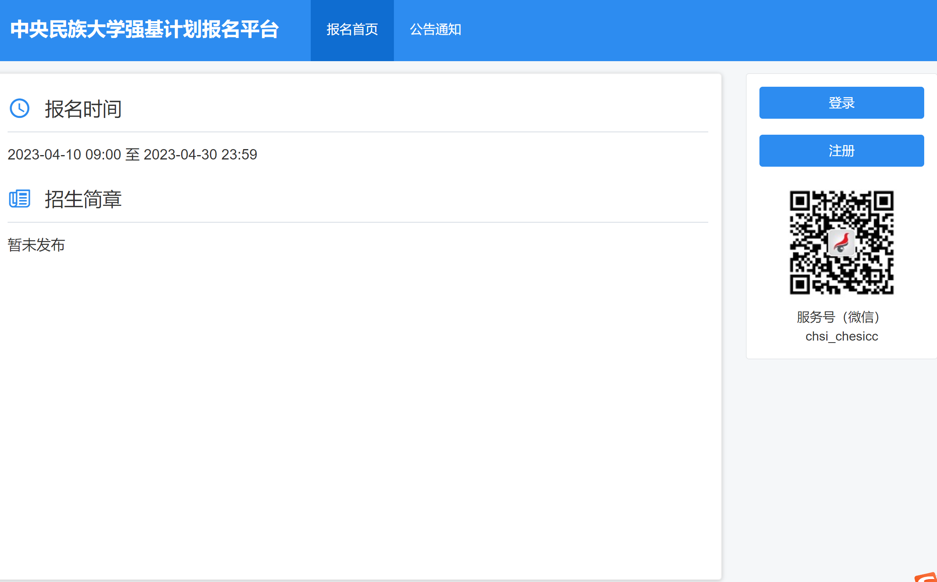](https://bm.chsi.com.cn/jcxkzs/sch/10052)

点击查看[中央民族大学2022年强基计划入围分数线](https://gaokao.eol.cn/qjjh/202303/t20230329_2345498.shtml)

播放

上一篇：[2023年中国农业大学强基计划报名时间及报名入口](http://www.gk114.com/a/gxzs/zszc/beijing/2023/0410/26630.html)   
下一篇：[中国农业大学发布2023年强基计划招生简章](http://www.gk114.com/a/gxzs/zszc/beijing/2023/0410/26636.html)

相关文章：

* *[*[*北京高校*](http://www.gk114.com/a/gxzs/zszc/beijing/)*]*[中国农业大学发布2023年强基计划招生简章](http://www.gk114.com/a/gxzs/zszc/beijing/2023/0410/26636.html)
* *[*[*北京高校*](http://www.gk114.com/a/gxzs/zszc/beijing/)*]*[2023年中国农业大学强基计划报名时间及报名入口](http://www.gk114.com/a/gxzs/zszc/beijing/2023/0410/26630.html)
* *[*[*北京高校*](http://www.gk114.com/a/gxzs/zszc/beijing/)*]*[北京语言大学2023年“志行计划”高校专项招生简章](http://www.gk114.com/a/gxzs/zszc/beijing/2023/0410/26627.html)
* *[*[*北京高校*](http://www.gk114.com/a/gxzs/zszc/beijing/)*]*[中国人民大学2023年“新路引航专项计划” 招生简章](http://www.gk114.com/a/gxzs/zszc/beijing/2023/0410/26626.html)
* *[*[*北京高校*](http://www.gk114.com/a/gxzs/zszc/beijing/)*]*[北京航空航天大学2023年“宏志计划”（高校专项计划）招生简章](http://www.gk114.com/a/gxzs/zszc/beijing/2023/0410/26625.html)
* *[*[*北京高校*](http://www.gk114.com/a/gxzs/zszc/beijing/)*]*[华中科技大学2023年强基计划招生简章](http://www.gk114.com/a/gxzs/zszc/beijing/2023/0409/26593.html)
* *[*[*北京高校*](http://www.gk114.com/a/gxzs/zszc/beijing/)*]*[中国人民大学2023年强基计划招生简章](http://www.gk114.com/a/gxzs/zszc/beijing/2023/0409/26592.html)
* *[*[*北京高校*](http://www.gk114.com/a/gxzs/zszc/beijing/)*]*[北京工业大学2023年“励学成才计划”招生简章](http://www.gk114.com/a/gxzs/zszc/beijing/2023/0407/26519.html)
* *[*[*北京高校*](http://www.gk114.com/a/gxzs/zszc/beijing/)*]*[北京理工大学2023年强基计划招生简章](http://www.gk114.com/a/gxzs/zszc/beijing/2023/0407/26509.html)
* *[*[*北京高校*](http://www.gk114.com/a/gxzs/zszc/beijing/)*]*[对外经济贸易大学2023年高校专项计划招生简章](http://www.gk114.com/a/gxzs/zszc/beijing/2023/0407/26507.html)

相关推荐：

* *[*[*北京高校*](http://www.gk114.com/a/gxzs/zszc/beijing/)*]*[北京物资学院2021年全日制本科生招生章程](http://www.gk114.com/a/gxzs/zszc/beijing/2021/0616/19945.html)
* *[*[*北京高校*](http://www.gk114.com/a/gxzs/zszc/beijing/)*]*[首都师范大学2021年本科招生章程](http://www.gk114.com/a/gxzs/zszc/beijing/2021/0614/19926.html)
* *[*[*北京高校*](http://www.gk114.com/a/gxzs/zszc/beijing/)*]*[首都医科大学本科、高职(专科)2021年招生章程](http://www.gk114.com/a/gxzs/zszc/beijing/2021/0519/19651.html)
* *[*[*北京高校*](http://www.gk114.com/a/gxzs/zszc/beijing/)*]*[首都师范大学美术学院2021年本科招生简章](http://www.gk114.com/a/gxzs/zszc/beijing/2021/0517/19628.html)
* *[*[*北京高校*](http://www.gk114.com/a/gxzs/zszc/beijing/)*]*[北京物资学院2018年全日制本科生招生章程](http://www.gk114.com/a/gxzs/zszc/beijing/2019/0221/6366.html)
* *[*[*北京高校*](http://www.gk114.com/a/gxzs/zszc/beijing/)*]*[北京戏曲艺术职业学院2018年招生章程](http://www.gk114.com/a/gxzs/zszc/beijing/2019/0221/6367.html)
* *[*[*北京高校*](http://www.gk114.com/a/gxzs/zszc/beijing/)*]*[首都师范大学2018年本科招生章程](http://www.gk114.com/a/gxzs/zszc/beijing/2019/0221/6362.html)